MINISTERUL EDUCAŢIEI
 | INSPECTORATUL ŞCOLAR AL JUDEŢULUI ALBA  ŞCOALA GIMNAZIALĂ ,,SIMION LAZĂR” LUNCA MUREŞULUI  STR.GARII, NR. 241A, COD POŞTAL 517405 TEL. / FAX: 0258878134  E-mail: sc.lunca@isjalba.ro  https://scoala-luncamuresului.ro | 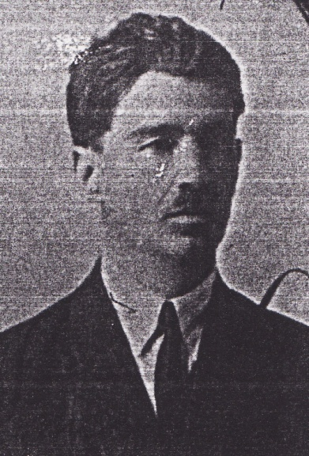

Nr………………/……………
SE APROBA Comisia de management a burselor scolare _

NU SE APROBA , MOTIV ________________________________________________
SEMNATURA PRESEDINTE

Către,

COMISIA DE MANAGEMENT BURSE ȘCOLARE

Subsemnatul (a) __________________________________________, domiciliat în localitatea _______________________________str._____________________nr.___________în calitate de părinte/tutore legal, prin prezenta solicit acordarea BURSEI SOCIALE conform OME nr. 6238 / 2023 pentru următorii elevi :
Nr crt | Numele și prenumele elevului | Clasa

- Art. 10 (1) lit. c), pentru:
  - Elevi cu unul sau ambii părinți decedați , fără a se lua în considerare nivelul
venitului mediu pe membru de familie;

Anexez prezentei cereri următoarele documente / acte care dovedesc dreptul de acordare a bursei sociale: (se vor bifa documentele care vor fi anexate cererii)

Pentru Art. 10 (1) lit. c)
    - certificat de naștere elev,
    - certificat de deces părinte
    - actele de identitate solicitant

Data Semnătura
.................................. ...........................................

